附件2：

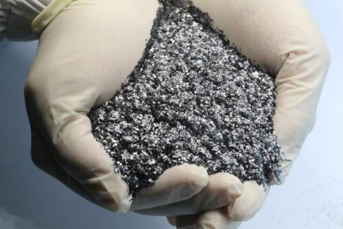**石墨烯介绍**

**F:\B系列备份\笔记本原位copy\北服工作2021\2021个人项目\石墨烯纤维标识设计大赛及中国国际烯丝纺织服装设计大赛\石墨烯纤维标识设计大赛所需素材20210611\图片-单层氧化石墨烯\单层氧化石墨烯-电镜图.tif**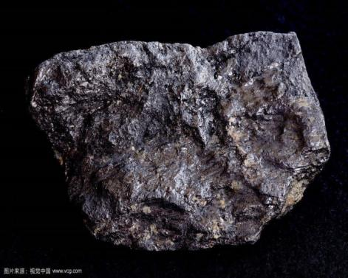

石墨烯是单原子层的石墨，是六角型的碳同素异形体，其中每个顶点有一个原子。如果把石墨看成一本书，石墨烯就是其中的一页。铅笔在纸上轻轻划过，留下的痕迹就可能是几层甚至仅仅一层石墨烯。

在目前已知材料中，石墨烯具有强度最高、韧性最高、透光率最高、重量最轻、电子迁移率最快、导电性最佳等优异性能，是引领时代发展的颠覆性新材料。

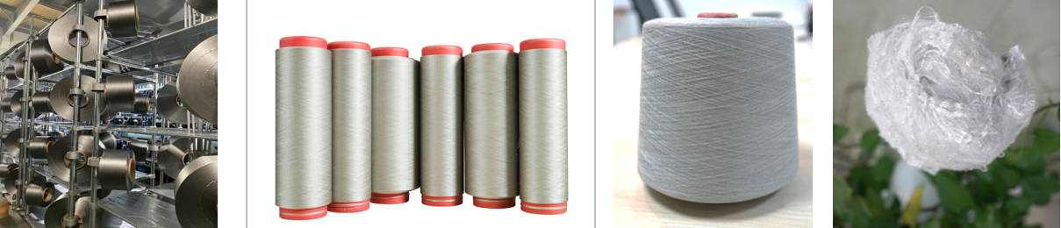**石墨烯多功能复合纤维介绍**

将石墨烯加入纤维中，通过聚合-熔融纺丝制得石墨烯复合纤维。石墨烯自身的优异性能可赋予纤维多种功能。

石墨烯特有的纳米边缘、大比表面积以及表面官能团能够切割、包裹细菌、病毒、螨虫，催化其发生氧化应激反应，从而达到抑制细菌、病毒、螨虫效果。此外，石墨烯复合纤维还可以发射远红外光波、释放负离子、防紫外等。

石墨烯以共价键的形式融入尼龙、PET等基体，结构牢固，功能持久耐洗涤。